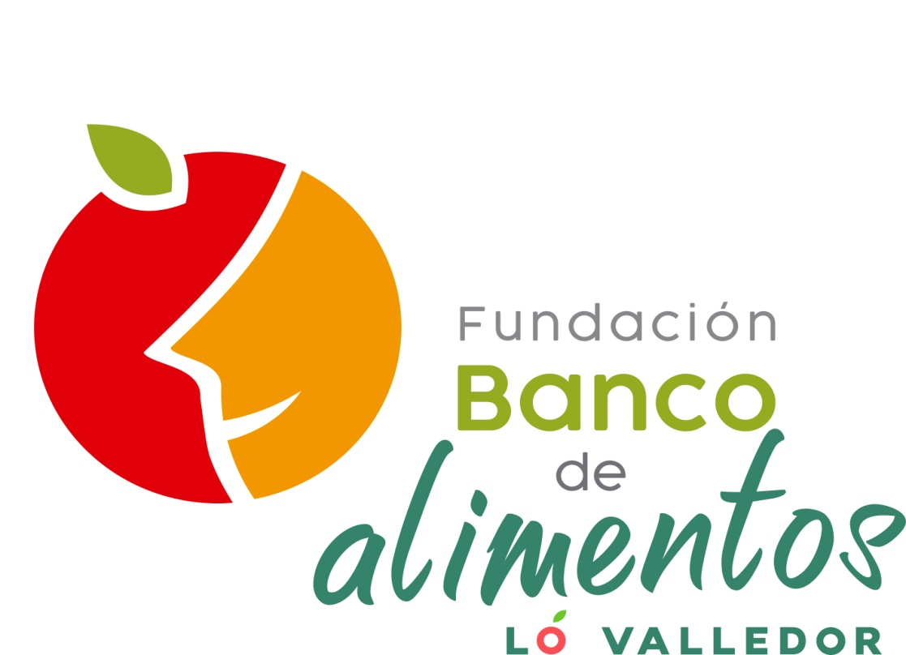

Informe Operacional

Enero 2022

**Informe de Gestión Enero 2022**

El mes de Enero 2022 se recibió **63.772,6 kilogramos** de Frutas, Verduras y Otros (50.856,5 kg en Enero 2021) donados por Comerciantes y Locatarios del Mercado Lo Valledor, los cuales fueron entregados en Forma Gratuita a **55** Fundaciones y Organizaciones sin Fines de Lucro (49 Organizaciones en Enero 2021), alimentando a más de **20.715** personas vulnerables (14.565 personas en Enero 2021).

La Fruta y Verdura entregada a estas Organizaciones, corresponden a **425.151** raciones de comida en Enero 2022 (339.043 en Enero 2021).

En Grafico 1 se presentan los kilogramos entregados de Frutas, Verduras y Otros mensualmente, durante los años 2018 y 2022.

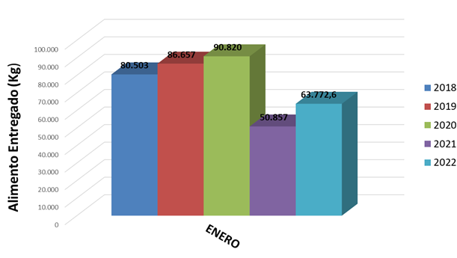

**Gráfico 1**: Gráfico de la entrega de Frutas, Verduras y Otros (en kilogramos) en los años 2018 – 2022.

Con respecto a la variedad de los alimentos entregados a las Organizaciones sin Fines de Lucro, el 64,9% corresponde a Frutas, y el 35,1% a Verduras (En Enero 2021 el 46% correspondió a Verduras el 53% a Frutas, y un 1% a Otros).

**Comparativo Fruta y Verdura Enero 2021 – 2022**

**Tabla 1:** Comparativo de Frutas entregadas en Enero 2021 con Enero 2022.

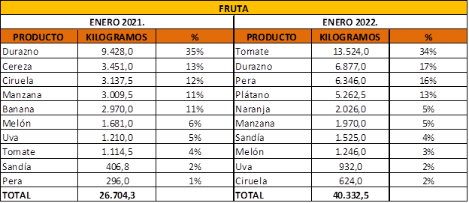

**Tabla 2:** Comparativo de Verduras entregadas en Enero 2021 con Enero 2022.



Este mes se recibieron alimentos de **55 locales y espacios comerciales** (49 locales en Enero 2021), donde destacamos a los siguientes Locatarios comprometidos con el Banco de Alimentos Lo Valledor, quienes donan productos hortofrutícolas conscientes de que se encuentren aptos para el consumo humano:

|  |
| --- |
|  |
| * Local 824, Cobertizos. |
| * Bodega A-1, José Miguel Contreras, Bodegas Nuevas, Patio Norte. |
| * Bodega A-2, Torofrut, Bodegas Nuevas, Patio Norte. |
| * Local 705, Myriam Gómez, Cobertizos. |
| * Local 820, Cobertizos. |

Donaciones Comprometidas

El total de kilogramos recibidos en Donaciones Comprometidas en el mes de Enero fue de **736,5** de productos. En el presente mes no se sumaron Nuevos Aportantes con Donación Comprometida.

Retiros desde “Corralito”

Dentro de las normas y protocolos del Mercado Mayorista Lo Valledor, tanto las áreas de Tránsito como Operaciones están comprometidos en recuperar los alimentos que son abandonados o requisados en patio, haciéndolas llegar a “Corralito” para que luego de 48 horas de espera, el producto pueda llegar como donación al Banco de Alimentos.

Durante el mes de Enero se recibió desde Corralito **7.040 kg** gestionados por Personal de Patio del Mercado.